
PRÉNOM NOM
- Établissement des inventaires
- Respect
- Respect
- Respect
0

Étudiant en STAPS passionné de sport je suis très intéressé par un poste d’employé polyvant chez Décathlon. Moi-même client régulier, j’ai une bonne connaissance des produits et du magasin.
PROFIL
CONTACT
Paris, France
prenom.nom@mail.fr
email

+33 6 66 66 66 66
Jan.20XX - Avril 20XX | Paris
EMPLOYÉ POLYVALENT | MCDONALD’S
EXPÉRIENCES PROFESSIONNELLES
INTITULÉ DU POSTE

- Réaliser la prise de commandes et les encaissements.
- Travail dans le respect des normes d’hygiène et de sécurité.
- S’assurer de la bonne qualité du service et des produits délivrés au client.
- Reporting quotidien sur les tableaux de suivis.

COMPÉTENCES

- Rigueur
- Autonomie
- Expérience en supervisión
- Sens de la communication
- Travail en équipe

EMPLOYÉ POLYVALENT | AUCHAN

- Acceuil des clients, prise des commandes et service à table.
- Préparation, débarassage des tables.
- Réalisation des encaissements.
Jan.20XX - Avril 20XX | Paris
Jan.20XX - Avril 20XX | Paris
- Mise en rayon, facing, gestion des stocks et réalisation d’inventaires.
- Hôte de caisse de façon ponctuelle.
- Travail en équipe sous le regard du responsable rayon.
SERVEUR | PIZZA ANTONIO

Anglais : Bilingue
LANGUES
Italien : Intermédiaire

Espagnol : Débutant

Jan.20XX - Avril 20XX | Paris
FORMATION

BTS Énergies | SORBONNE NOUVELLE
LOISIRS

- Tennis
- Course à pieds
- Mécanique
- Lecture sportive

Baccalauréat STI2D | LYCÉE APOLLINAIRE

Jan.20XX - Avril 20XX | Paris

©AZURIUS – Modeles-de-cv,com


Cher(e) Candidat(e),

Réalisez le CV parfait en moins de 5 minutes grâce à notre créateur de CV online : CVcrea.fr
Modèles de CV originaux, exemples d’accroches, liste de compétences, tout pour faire un bon CV !
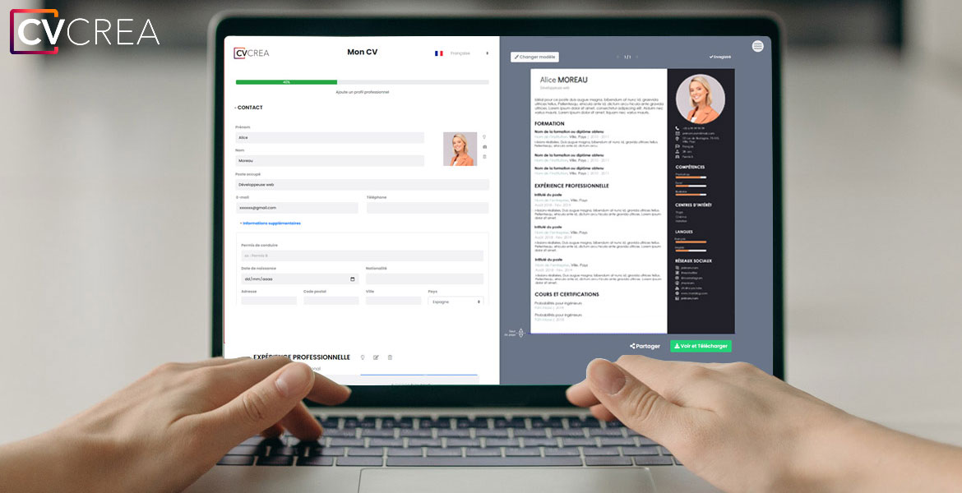
Créez et téléchargez votre CV en ligne sur : cvcrea.fr

Découvrez également tous nos articles qui vous aideront à atteindre vos objectifs :
- Comment faire un CV
- Préparer un Entretien d’Embauche
- + Exemples de Curriculum Vitae
Vous aurez certainement besoin d’accompagner votre CV d’une Lettre de motivation :
- + Exemples de Lettre de Motivation
- Lettre de Motivation Décathlon

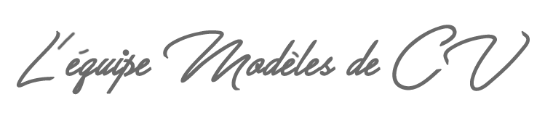
Cordialement,

COPYRIGHT - VEUILLEZ LIRE CE MESSAGE
©Ces modèles de CV et lettres gratuits sont la propriété d'AZURIUS S.L. Vous pouvez les télécharger et les modifier librement pour votre usage personnel et à des fins non commerciales seulement. Ces modèles, exemples et leurs dérivés ne peuvent en aucun cas être revendus. Ces documents, ou toute partie de ceux-ci ne peuvent être copiés, reproduits, distribués, utilisés ou réaffichés dans d'autres sites web sans le consentement préalable et écrit d’AZURIUS S.L.
N'oubliez pas de supprimer cette information copyright avant de modifier et d'imprimer votre CV. Pour toute question, écrivez à contact@modeles-de-cv.com.
Découvrez plus de modèles de CV sur www.modeles-de-cv.com

